Teilnehmer-Rekord bei der Müllsammelaktion „Rama dama“ im Jahr 2017

100 Teilnehmergruppen bei der Aktion „Der Landkreis räumt auf“
Die Aktion „Der Landkreis räumt auf“, besser bekannt als „Rama dama“ konnte im vergangenen Jahr mit der 100. Gruppe einen Teilnehmerrekord verzeichnen. Bei der Siegerehrung im Landratsamt sprach Landrätin Tanja Schweiger nicht nur den anwesenden Preisträgern, sondern allen Helferinnen und Helfern ihr Dankeschön aus. „Die Teilnehmerzahlen zeigen, dass unsere Aktion, mit der wir junges Umweltbewusstsein fördern wollen, von Jahr zur Jahr erfolgreicher wird. Ein herzliches Vergelt`s Gott allen, die uns dabei unterstützen“, so die Landrätin.
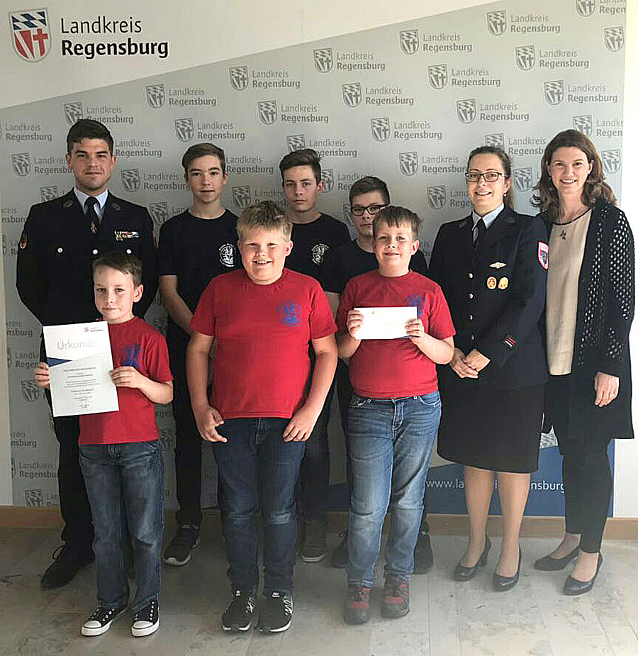
Von links: 2. Vorstand Andreas Kerstensteiner, von der Jugendfeuerwehr Lois Holzer, Jonas Ziegaus und Felix Kratzer, Jugendwartin Heidi Ziegaus, Landrätin Tanja Schweiger; vorne: die Kinderfeuerwehr mit Kilian Ziegaus, Max Richter und Julian Ziegaus.
Über den ersten Preis in Höhe von 600 Euro durfte sich der Nachbarschaftshilfeverein Duggendorf zusammen mit der Freiwilligen Feuerwehr Duggendorf freuen. Den zweiten Preis, ein Scheck in Höhe von 500 Euro, nahm der Katholische Burschenverein mit Mädchengruppe Brennberg entgegen. Den dritten Preis mit einem Preisgeld von 400 Euro erhielt die Hegegemeinschaft Schierling. Neben den drei Hauptpreisen überreichte die Landrätin auch dieses Jahr wieder einen Sonderpreis „Jugend“ in Höhe von 500 Euro. Dieser wurde unter allen teilnehmenden Jugendgruppen für die Jugendgruppe der Feuerwehr Sünching ausgelost. Auch die 100. Teilnehmergruppe erhielt einen Sonderpreis: Die „Blaulichtkids“ aus Hemau, eine der ersten Kinderfeuerwehren im Landkreis, konnten einen Scheck in Höhe von 250 Euro mit nach Hause nehmen. Alle weiteren Teilnehmergruppen hatten von der Landrätin als Dankeschön jeweils einen Anerkennungsbetrag in Höhe von 150 Euro erhalten. Insgesamt hatten beim „Rama dama“ 2017 - mit 100 Teilnehmergruppen (Vorjahr 91) - 62 Kinder- und Jugendvereinigungen (Vorjahr 52) teilgenommen.
Hintergrund der Sammelaktion
„Rama dama“ gibt es seit dreizehn Jahren im Landkreis Regensburg. Es geht darum, dass die Teilnehmer in Feld und Flur unentgeltlich aufräumen und achtlos weggeworfene Abfälle oder – soweit in diesem Rahmen möglich – „wilde“ Müllablagerungen einsammeln beziehungsweise beseitigen. Die Sammelmenge für 2017 von über 17 Tonnen Restmüll lag dabei sogar unter dem
Durchschnitt der Restmüllsammelmengen der vergangenen Jahre. Die Mengen der eingesammelten Wertstoffe sind darin nicht enthalten, da diese über die Wertstoffhöfe erfasst und von dort aus einer ordnungsgemäßen Verwertung zugeführt werden. Da ein solches Engagement nicht selbstverständlich ist, hilft der Landkreis mit und stellt nicht nur attraktive Preise, sondern auch kostenlose Sammelcontainer für den Restmüll zur Verfügung.
Aufruf und Anmeldung für 2018
Auch in diesem Jahr wird im Landkreis Regensburg wieder fleißig „aufgeräumt“. Bis Ende September können sich Vereine oder Gruppen an der Aktion „Der Landkreis räumt auf“ beteiligen. Bevor gestartet wird, sollte man aber unbedingt seine Teilnahme schriftlich beim Landratsamt Regensburg anmelden, Sachgebiet Abfallwirtschaft, Altmühlstraße 3, 93059 Regensburg oder unter abfallwirtschaft@lra-regensburg.de. Das Anmeldeformular ist auch auf der Homepage des Landkreises unter www.landkreis-regensburg.de, Rubrik Bürgerservice, Abfallratgeber, erhältlich. Fragen können gerne auch vorab telefonisch abgeklärt werden bei Gerda Bauer, Telefon 0941 4009-368
„Blaulichtkids“ erhielten Sonderpreis
Die Kinder- und Jugendfeuerwehr aus Hemau durfte sich über einen Jubiläums-Sonderpreis als 100. gemeldete Gruppe des Landkreises bei der Aktion „Der Landkreis Regensburg räumt auf 2017“ freuen und bedankt sich bei Landrätin Tanja Schweiger und dem Mitarbeiterteam des Landratsamtes Regensburg.
Von links: 2. Vorstand Andreas Kerstensteiner, von der Jugendfeuerwehr Lois Holzer, Jonas Ziegaus und Felix Kratzer, Jugendwartin Heidi Ziegaus, Landrätin Tanja Schweiger; vorne: die Kinderfeuerwehr mit Kilian Ziegaus, Max Richter und Julian Ziegaus.

